**Activité en classe**

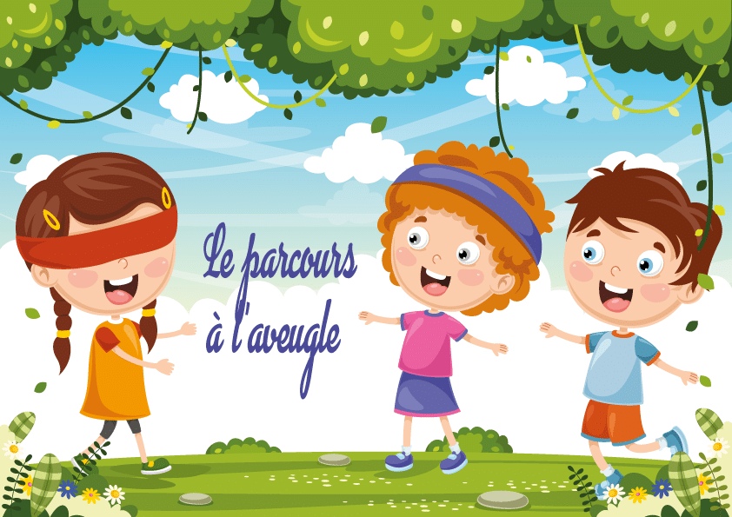

**Faire confiance sans voir.**

1. Réaliser un parcours sous forme de slalom simple pour commencer.

2. Deux enfants commenceront.

3.Bander les yeux d’un des deux joueurs. Le joueur qui n’a pas les yeux bandés, doit guider le joueur qui ne voit pas, afin qu’il réalise les parcours, sans se prendre de plots.